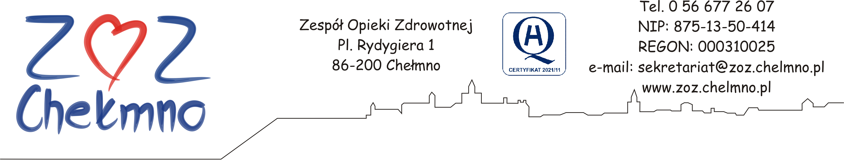
N/znak: ZOZ.II/ZP/276/2024
Chełmno, dnia 21.11.2024 r.

Wykonawcy uczestniczący w postępowaniu

INFORMACJA, O KTÓREJ MOWA W ART. 222 UST. 5 USTAWY PZP
(informacja z otwarcia ofert)

Dotyczy: postępowania o udzielenie zamówienia publicznego, którego przedmiotem zamówienia jest „Doposażenie toru wizyjnego na potrzeby Bloku Operacyjnego ZOZ w Chełmnie”, nr post. 65/2024.

W postępowaniu złożono następującą ofertę:
Nr oferty | Firma (nazwa) lub nazwisko oraz adres Wykonawcy | Cena w złotych brutto
 | KARL STORZ Polska sp. z o. o.  ul. Hołubcowa 123  02-854 Warszawa | 176 829,54 zł

